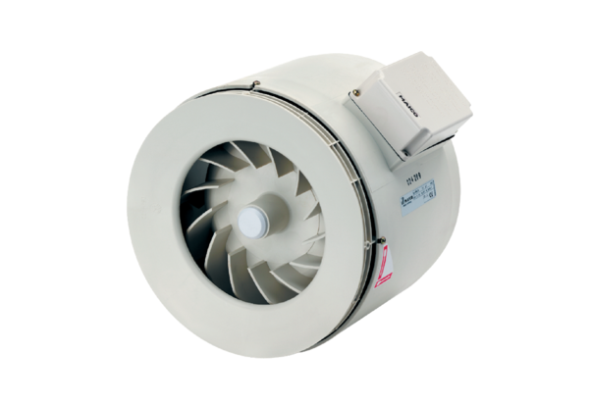Ventilateur hélico-centrifuge pour gaine ronde ERM 22Unité de conditionnement : 1 pièceGamme: C
Numéro de référence : 0080.0204Fabricant : MAICO

